Règles du Jeu de Dames International

- Le matériel
- La marche des pièces
- La prise
- Les irrégularités
- La fin de partie égale
- Le résultat
Les règles ci-dessous sont des règles simplifiées. Les règles détaillées se trouvent à la page des règlements
Vocabulaire : si vous avez le trait, cela signifie que c'est à vous de jouer.

Le matériel
- Le jeu de dames international se joue sur un damier carré divisé en 100 cases égales, alternativement claires et foncées.
- Le jeu se joue sur les cases foncées du damier. Il y a donc 50 cases actives. La plus longue diagonale, joignant deux coins du damier et comprenant 10 cases foncées, se dénomme la grande diagonale.
- Le damier doit être placé de sorte que la première case de gauche, pour chaque joueur, soit une case foncée.
- Le jeu de dames international se joue avec 20 pions blancs (clairs) et 20 pions noirs (foncés). Avant de débuter une partie, les 20 pions noirs et les 20 pions blancs sont disposés sur les 4 premières rangées de chaque joueur.
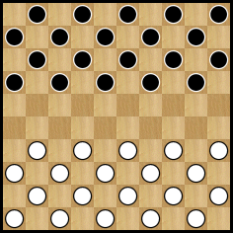
Position initiale
Revenir en haut

La marche des pièces
- Il existe deux types de pièces : les pions et les dames.
- Le premier coup est toujours joué par les blancs. Les adversaires jouent un coup chacun à tour de rôle avec leurs pièces.
- Un pion se déplace obligatoirement vers l’avant, en diagonale, d’une case sur une case libre de la rangée suivante.
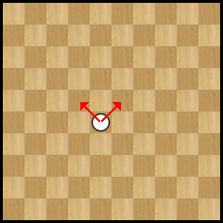
Un pion se déplace vers l’avant, en diagonale, sur une case libre de la rangée suivante.
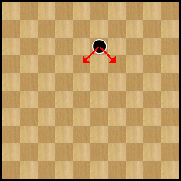
- Lorsqu'il atteint la dernière rangée, le pion devient dame. Pour cela, on couronne le pion en plaçant dessus un deuxième pion de la même couleur.
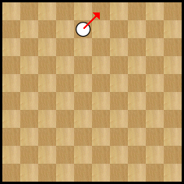
Lorsqu'il atteint la dernière rangée, le pion devient dame.
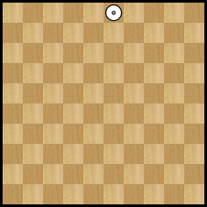
- Une dame doit attendre que l’adversaire ait joué au moins une fois avant d’entrer en action.
- Une dame se déplace en arrière ou en avant sur les cases libres successives de la diagonale qu’elle occupe. Elle peut donc se poser, au-delà de cases libres, sur une case libre éloignée.
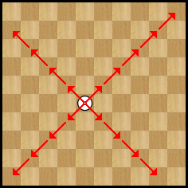
Une dame se déplace en arrière ou en avant sur les cases libres de la diagonale qu’elle occupe
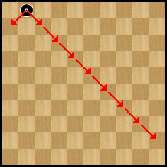
- Pour un joueur à qui c'est le tour de jouer, le fait de toucher une de ses pièces jouables implique l’obligation de jouer cette pièce, pour autant que cela soit possible.
- Tant qu’une pièce touchée ou en cours de déplacement n’a pas été lâchée, il est permis de la poser sur une autre case, pour autant que cela soit possible.
- Le joueur qui a le trait et qui désire replacer correctemment une ou plusieurs pièces doit le notifier d’avance et distinctement à l’adversaire par la formule "j’adoube".
Revenir en haut

La prise
- La prise des pièces adverse est obligatoire et s’effectue aussi bien en avant qu’en arrière.
- Lorsqu’un pion se trouve en présence, diagonalement, d’une pièce adverse derrière laquelle se trouve une case libre, il doit obligatoirement sauter par-dessus cette pièce et occuper la case libre. Cette pièce adverse est alors enlevée du damier. Cette opération complète est la prise par un pion.
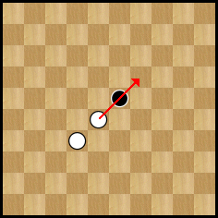
Un pion effectue une prise en passant au-dessus d'un pion adverse.
Il se rend alors sur la case suivante et enlève le pion adverse.
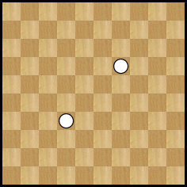
- Lorsqu’une dame se trouve en présence sur la même diagonale, directement ou à distance, d’une pièce adverse derrière laquelle se trouvent une ou plusieurs cases libres, elle doit obligatoirement passer par-dessus cette pièce et occuper, au choix, une des cases libres. Cette pièce est alors enlevée du damier. Cette opération complète est la prise par une dame.
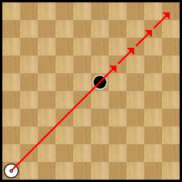
La dame peut effectuer une prise à distance.
La pièce à prendre doit se situer sur la même diagonale que la dame et il faut également une case vide derrière.
La dame s'arrête sur la case libre de son choix située après la pièce prise.
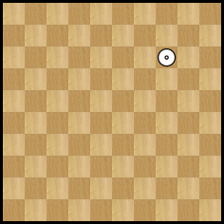
- Lorsqu’au cours d’une prise par un pion, celui-ci se trouve à nouveau en présence, diagonalement, d’une pièce adverse derrière laquelle se trouve une case libre, il doit obligatoirement sauter par-dessus cette seconde pièce, voire d’une troisième et ainsi de suite, et occuper la case libre se trouvant derrière la dernière pièce capturée. Les pièces adverses ainsi capturées sont ensuite enlevées du damier dans l’ordre de la prise. Cette opération complète est une rafle par un pion.
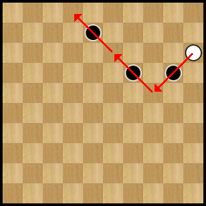
Le pion prend également vers l'arrière
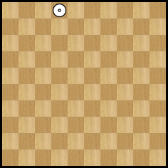
- Lorsqu’au cours d’une prise par une dame, celle-ci se trouve à nouveau en présence, sur une même diagonale, d’une pièce adverse derrière laquelle se trouve une ou plusieurs cases libres, elle doit obligatoirement sauter par-dessus cette seconde pièce, voire d’une troisième et ainsi de suite, et occuper au choix une case libre se trouvant derrière et sur la même diagonale que la dernière pièce capturée. Les pièces adverses ainsi capturées sont ensuite enlevées du damier dans l’ordre de la prise. Cette opération complète est une rafle par une dame.
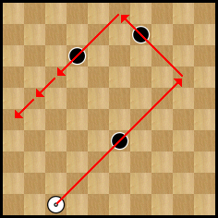
Au cours d'une prise, la dame change de direction pour prendre d'autres pièces.
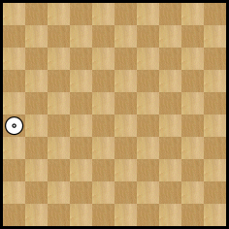
- Au cours d’une rafle, il est interdit de passer au-dessus de ses propres pièces.
- Au cours d’une rafle, il est permis de passer plusieurs fois sur une même case libre mais il est interdit de passer plus d’une fois au-dessus d’une même pièce adverse.
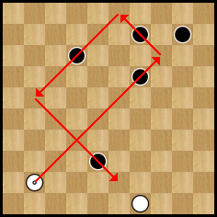
Il est permis de passer plusieurs fois sur une même case libre.
Mais il est interdit de passer plus d’une fois au-dessus d’une même pièce adverse.
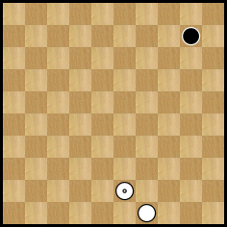
- Une rafle doit être clairement indiquée, pièce par pièce, en posant la pièce preneuse sur la case de saut, le temps d’y passer, et en déposant cette pièce sur la case terminale.
- Les pièces prises ne peuvent être enlevées du damier qu’à l’issue de l’exécution complète de la rafle.
- La prise du plus grand nombre de pièces est prioritaire, donc obligatoire. Dans ce cas, une dame compte pour une pièce, tout comme un pion. Elle ne confère nulle priorité et n’impose aucune obligation.
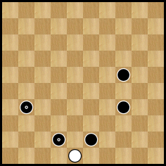
Ici, les blancs doivent prendre trois pions noirs.
Ils ne peuvent pas prendre les deux dames noires !
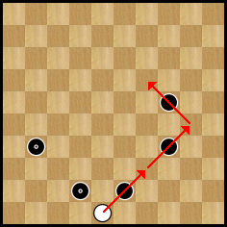
- Si les pièces à prendre sont en nombre égal dans deux ou plusieurs possibilités de prise ou de rafle, le joueur est libre de choisir une de ces possibilités, soit avec un pion, soit avec une dame.
- Un pion qui au cours d’une rafle, ne fait que passer sur une des 5 cases de la rangée de base adverse reste un pion lorsque la rafle est terminée.
Revenir en haut

Les irrégularités
- Si un des joueurs a commis une irrégularité, son adversaire a seul le droit de décider si l’irrégularité doit être rectifiée ou si, au contraire, elle doit être maintenue. Quelques exemples d'irrégularité :
  - Jouer deux fois de suite
  - Jouer une pièce de l’adversaire
  - Jouer une pièce alors qu’une prise ou une rafle est possible
  - Enlever sans raison des pièces de l’adversaire ou ses propres pièces
  - Prendre un nombre inférieur ou supérieur de pièces possibles à prendre
  - S'arrêter dans l’exécution d’une rafle
  - Enlever irrégulièrement une pièce, au cours d’une rafle non terminée
- Si un joueur refuse de se soumettre au règlement officiel du jeu, son adversaire est en droit de l’y obliger.
Revenir en haut

La fin de partie égale
- La fin de partie est considérée comme égale lorsque la même position se représente pour la troisième fois, le même joueur ayant le trait.
- Si, durant 25 coups, il n'y a ni déplacement de pion ni prise, la fin de partie est considérée comme égale.
- S’il n 'y a plus que trois dames, deux dames et un pion, ou une dame et deux pions contre une dame, la fin de partie sera considérée comme égale lorsque les deux joueurs auront encore joué chacun 16 coups au maximum.
- Pour autant qu’il n’y ait pas de phase de jeu en cours, la fin de partie de deux dames contre une dame, et a fortiori, de une dame contre une dame, sera considérée égale.
Revenir en haut

Le résultat
- Le gain est obtenu par un joueur lorsque son adversaire :
  - Abandonne la partie
  - Se trouve dans l’impossibilité de jouer alors qu’il a le trait
  - N’a plus de pièces
- L’égalité, dénommée aussi remise ou nulle, est obtenue pour chacun des adversaires :
  - Qui la déclare, de commun accord
  - Lorsqu’aucun des deux ne parvient au gain

Extrait du site de la fédération FFJD
http://www.ffjd.fr/Web/

Jouer au Jeu de Dames
à SENS 89 http://damierclubdesens.sportsregions.fr/

à AILLANT SUR THOLON 89
http://aillantrecreajeux.sportsregions.fr/

CONTACT : Véronique SAPIN
06 18 15 38 54 vesapin@orange.fr

On partage les damiers :
Au collège d’Aillant le jeudi 12H/13H20
Avec les CP et CE1 le mardi 15H45/16H45
Avec les CE2 CM1 CM2 le jeudi 15H45/16H45

